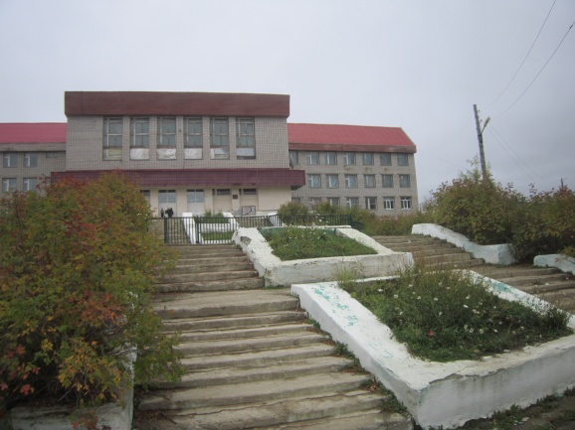
«Переменk@.ru»
Газета МБОУ СОШ р.п. Многовершинный
Николаевского района
Хабаровского края
http://www.mou-mnogoversh.ippk.ru
№1,февраль 2016 г.
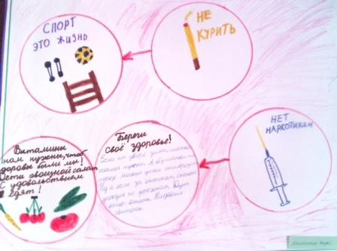
Темы номера:
Акция «Молодёжь- здорово живёшь!»
«Ученик года-2016»
«Наши Чемпионы Хабаровского края»
Акция «Зимующие птицы»
24 января 1974 года –день рождения поселка
10 лет пожарной части

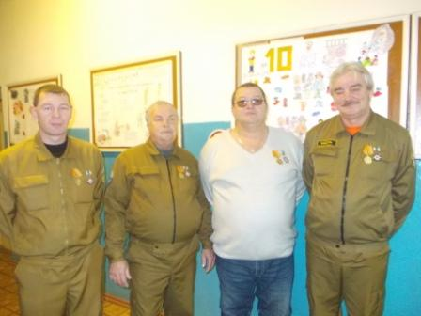
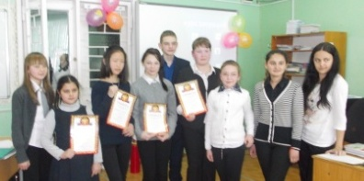
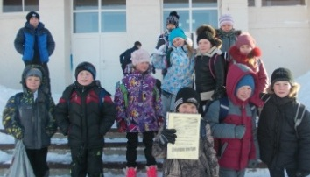

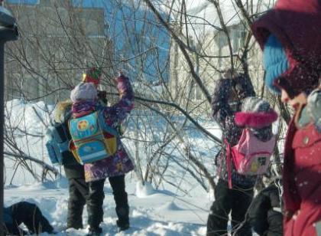

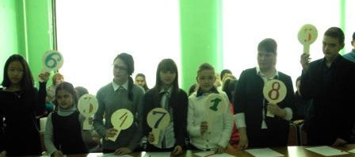
Ученик года-2016
В конце января в школе проходил творческий и интеллектуальный конкурс «Ученик года». В этом году попробовали свои силы в нем 8 учащихся школы. Каждый класс выбрал самого своего достойного представителя. Отличники в учебе, активные победители и призеры школьных, районных конкурсов, победители и призеры школьных и всероссийских олимпиад, победители и призеры горнолыжных соревнований. Перечислять достоинства можно долго. Но кто же, эти достойные представители школьного сообщества? Самой младшей участницей стала ученица 4 б класса Малика Шукурова. Участвовали в конкурсе также: Карина Дмитриева, Алина Маликова, Данил Шадрин, Цыдыпова Екатерина, Сергей Находкин, Наталья Шишкова, Анна Че. Начался конкурс с представления участников. Отличились интересными идеями для своей презентации Наталья Шишкова, Екатерина Цыдыпова, Данил Шадрин . Н. Шишкова написала к презентации своих достижений стихотворение о себе. Одноклассники Д. Шадрина разыграли сценку с выбором кандидата в Президенты. Но особенно растрогало зрителей и строгое жюри выступление одноклассников Е. Цыдыповой, которые рассказали сказочную истории. О принцессе, которая захотела посмотреть мир и приехала в р.п. Многовершинный из далекой Бурятии, да так и осталась в нашей школе. Надо отдать должное классным руководителям школы И.Зволимбовской и Е. Опрышко , которые творчески подготовили выступления ребят. В конкурсе «Эрудит» многие вопросы легко поддались ребятам, но были сложные случаи, на которые трудно было дать ответ. Такие испытания активизируют познавательный интерес, заставляют ребят брать новые высоты в познании, находить ответы на все загадки окружающего мира. В конкурсе ситуаций ребятам предстояло озвучить свою позицию по вопросам подростковых взаимоотношений, нравственного выбора и жизненных предпочтений. Многие ребята оказались на высоте, оставили приятное впечатление от обоснованности правильного жизненного самоопределения. В итоге конкурса жюри определило призовые места, но надо отметить,что все участники итак в своей жизни победители! Первое место завоевала ученица 7а класса Екатерина Цыдыпова, на втором оказалась Наталья Шишкова, ученица 7б класса, третье место по праву досталось ученице 9 класса Карине Дмитриевой. Поздравляем всех победителей и призеров, а также активных участников с этим памятным событием в их школьной жизни! Дальнейших творческих и интеллектуальных побед!
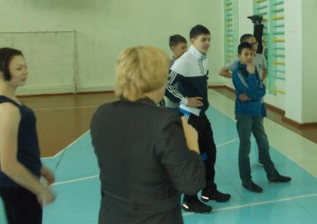
«Молодёжь - здорово живёшь!»
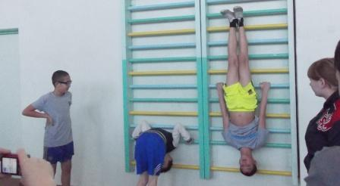
С таким названием стартовала акция, посвященная здоровому образу жизни среди учеников школы в середине января 2016года. С увлечением многие ребята включились в пропаганду здоровых привычек. Формат участия в этом году был выбран- видеопрезентация или видеоролик. Отличные кадры были отсняты ребятами 6а класса ( классный руководитель –Т. Кобрын ). Сюжет фильма, снятого Артуром Кастаргиным, назывался «Обжоры». Отлично в кадре смотрелись начинающие артисты – Никита Дедекин, Анастасия Деревцова, Анастасия Урюпина, Ксения Попова, Мария Носкова. Столько продуктов пришлось съесть за один «ради искусства», снимали почти без дублей. И неудивительно, что в народном голосовании этом фильм занял очень много голосов. Ролики, снятые учениками 7а класса, 5 а класса, с участием учеников школы - Данила Гаера, Дмитрия Шестака, Далера Гафурова и других, завоевали сердца всех участников просмотра. Надо отметить, что была отлично организована как подготовительная работа , так и само «народное голосование». И. Зволимбовская, классный руководитель 7 а класса, привлекла к участию в подготовке многих ребят, а в голосовании по «рейтингу» работ приняли участие все школьники с 5 по 11 класс. Спасибо всем участникам акции ЗОЖ и надеемся, что главную ценность – «здоровье», ребята станут беречь не только на кадрах фильмов, но и в жизни.
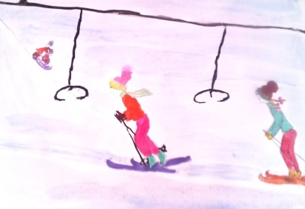

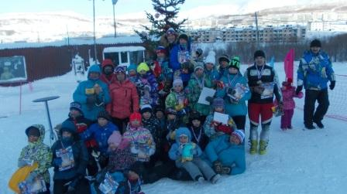
Наши Чемпионы Хабаровского края
В первую неделю февраля 2016 года группа наших горнолыжников выезжала на соревнования в п. Солнечный Комсомольского района. На территории горнолыжного комплекса «Холдоми» приходил ряд краевых соревнований по горнолыжному спорту. В Чемпионате Хабаровского края по горнолыжному спорту абсолютным чемпионом стал выпускник СК «Энергия» Владимир Цалевич. Призерами трех дисциплин стала ученики МБОУ СОШ р.п. Многовершинный – Юлия Савельева Юлия ( в трех дисциплинах- «супергиганте», «слаломе», «слаломе-гиганте»), Руслан Тароев ,Дмитрий Шеховец, а также выпускники СК «Энергия»- Игорь Широков, Ольга Фруэнтова.
В Открытом Первенстве Хабаровского края по горнолыжному спорту победителем в двух видах соревнований и призером (2 место) стала ученица 9 класса Анастасия Павлюкова. Третье место завоевали Данил Коренев ( в «слаломе») и Елена Никшина ( в «супергиганте»).
В Краевых юношеских соревнованиях по горнолыжному спорту для возрастной категории 2002-2004 года рождения абсолютной чемпионкой края стала Наталья Шишкова. Сергей Находкин занял второе место в «слаломе гиганте», Алина Маликова поднялась на третью ступеньку пьедестала почета в дисциплине «супергигант».
В Краевых детских соревнованиях победителями стали Сергей Находкин, Владимир Туркин, призером ученица 4 а класса Полина Тарасова (2 место) . Всего было завоевано 30 медалей разного достоинства. Вновь звучали имена наших детей и славное имя нашего поселка. История горнолыжных побед продолжается. Отдохнув немного, ребята начнут готовиться к выездным соревнованиям в г. Хабаровске.

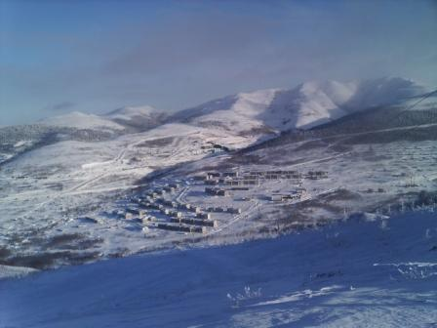
24 января – День рождения поселка
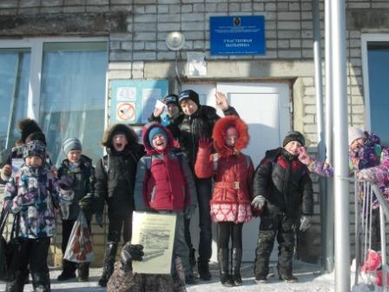
Нашему поселку 24 января исполнилось 42 года. Он основан 24января 1974 года. В этот день школьники участвовали в просветительской акции «Моя малая Родина».Ученики 2б класса Дарья Хофертс, Иван карпов, Данила Рыжков , Карина Че , Данил Дышаков, Бояркина Кристина, Надя Шайдурова и другие расклеивали на общественные здания поселка поздравительные листовки.

Акция «Зимующие птицы»
В январе-начале февраля младшие школьники стали участниками акции «Зимующие птицы» Многие ребята сделали кормушки для воробьев своими руками, некоторые со своими родителями. Анастасия Липчинская из 1 б класса вручную расписала кормушку так, что захотелось отправить работу на выставку. Ребята разучивают стихотворения о зимующих птицах, песни, рисуют листовки и газеты на заданную тему. Многие подсыпают зерно возле остановок и своих подъездов, подкармливая голодных воробьев. Сытые птицы весело перезимуют и весной в наших дворах вновь зазвенят воробьиные звонкие песни. Мы как и они ждем потепления и весны!
10 лет пожарной части –ПЧ -65 р.п. Многовершинный
26 января 2006 года образована пожарная часть поселка Многовершинный. В этом году –юбилейная дата. Ровно 10 лет на страже нашего спокойствия и благополучия стоят караулы пожарной службы. В знак благодарности за ответственную службу школьники МБОУ СОШ р.п. Многовершинный приготовили сюрприз для пожарных поселка- М.Маскина, Р.Шаймарданова, С. Юдинцева, А Сорокина, А. Иванова, А. Погорелова, М. Думбадзе и других пожарных. Ребята нарисовали праздничные поздравительные газеты, открытки, листовки и вручили их юбилярам. Егор Новоселов, ученик 10 класса, стал юным корреспондентом газеты поселка «Вестник Многовершинного», взял интервью у пожарных, которые стояли у истоков появления пожарной части - Р.Шаймарданова и С. Юдинцева. Собранный материал не только станет фактом истории поселка, но и ляжет в основу исследовательской работы.
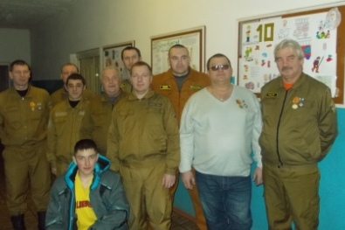
Ответственный редактор Тимофеева М.А.
Спецкорры Олег Тимофеев, ученик 7 а класса, Егор Новоселов, ученик 10 класса

